PODALJŠANO BIVANJE 4.IN 5. RAZRED
Pripravila: Urška Razingar

- ZABAVNE VAJE Z ROKAMI

S spodnjo vajo si lahko razmigaš možgančke in se zraven še zabavaš. To je prva vaja iz sklopa vaj, kjer uporabljaš roke in s tem krepiš mentalne sposobnosti. Potrebno je nekaj vaje, zato ne obupaj.

NOS – UHO: z desno roko primemo nos, z levo roko desno uho. Nato zamenjamo in primemo z levo roko nos ter z desno roko levo uho. Menjavamo. Vajo izvajamo vedno hitreje.

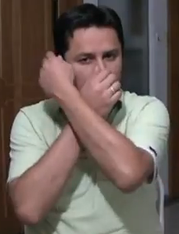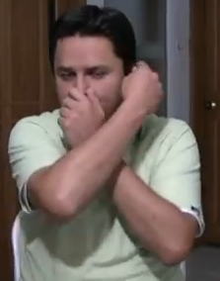

- POSLUŠANJE TIŠINE (vaja za poslušanje)

a) Poišči prostor kjer je popolna tišina. Kako se počutiš v takem prostoru?
b) Skušaj poslušati premore med zvoki. To so lahko premori v pogovoru s mamico ali med poslušanjem vaše priljubljene glasbe. To so lahko tudi premori med zvoki ptičjega petja.

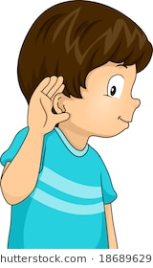

- ŽABA

Izdelaj si lutko žabice.
